Дидактическое пособие «Природные зоны»
Цель расширить и закрепить представления детей о природных зонах окружающего мира
Задачи: Способствовать развитию любознательности, внимания, воображения, памяти, мышления, речи. Закрепить знания о разных природных зонах. Совершенствовать ролевой диалог, участвовать в подгрупповом взаимодействии, планировать и преобразовывать природные зоны в соответствии с заданием Формировать умения договариваться, планировать и обсуждать действия всех играющих. Продолжать формировать правильную осанку, умение осознано выполнять движения. Общее описание: Папка с вкладышами природных зон карточки с изображениями животных и растений различных природных зон , фигурки животных Необходимое ресурсное обеспечение при применении методического материала: 2 прямоугольника из прочного материала , прозрачные экраны , карточки природных зон парами, карточки природных зон в 2-х экземплярах
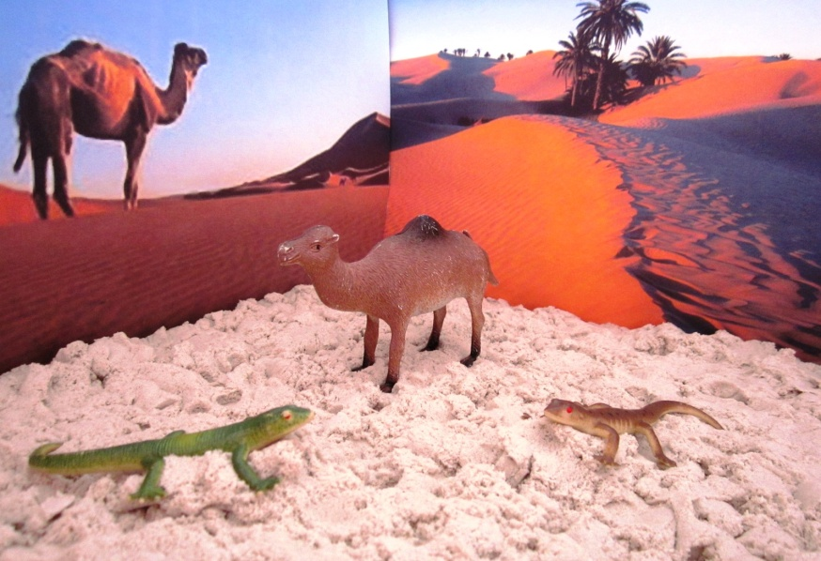
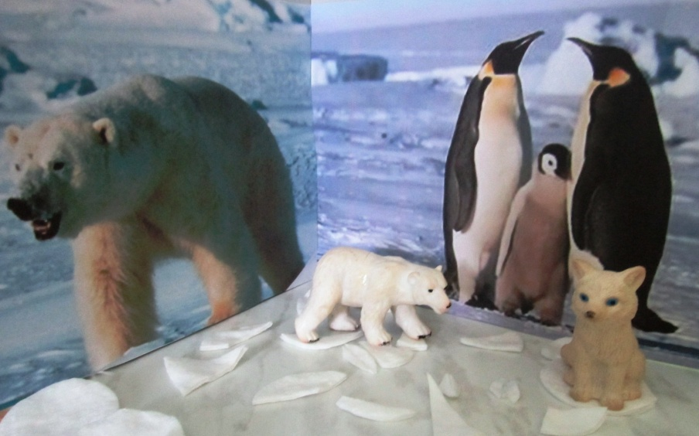
Возрастная группа: старший дошкольный возраст (5-7 лет Методическая ценность: Данное пособие помогает формировать пространственные представления о размещении природных объектов их взаимосвязи; учить понимать причинно-следственные связи внутри .природного комплекса: знакомить с особенностями жизни животных в различных природных зонах Макет природных зон . Пустыня – животные: верблюд, скорпион, змея, жук- скарабей, растения – колючки, кактусы; Арктика и Антарктида - животные: белый медведь, морж, тюлень, морской котик, льдины; Лес и Тайга – животные: медведь бурый, олень, лиса, волк, кабан,растения: разные виды деревьев.Каждому игроку предлагается на выбор животное из «волшебного мешочка», проживающее в той или иной природной зоне. Воспитатель предлагает всем игрокам разделиться на 2- 4 команды по природным зонам, в соответствии с выбранным животным. Дети находят подходящее место обитания для выбранного животного, составляют общую картину на макете, и рассказывают о том, что у них получилось, отвечая на примерные вопросы: почему эти животные здесь обитают? Чем питаются? Сравнивают их. Также дети могут организовать деятельность с макетом при помощи набора дидактических животных, где они закрепят и приумножат свои знания по данной теме «Природные зоны».
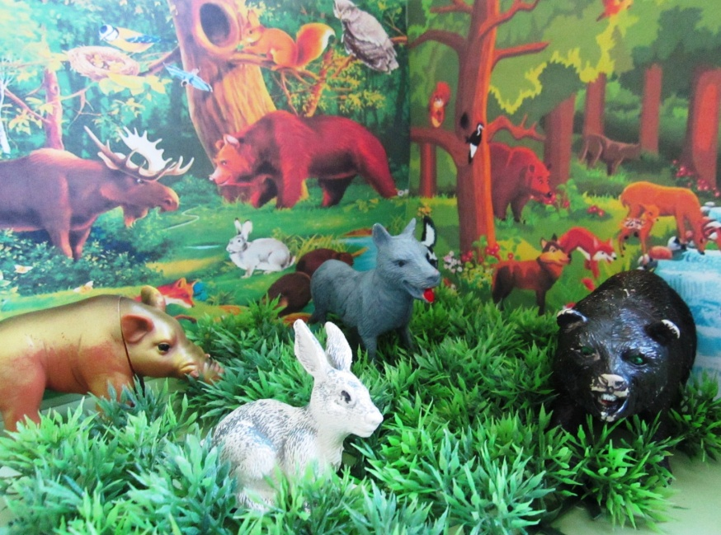
Для детей 5 лет предлагается использовать пособие в непосредственно образовательной деятельности (образовательные области: «Познавательное развитие», «Социально-коммуникативное развитие», «Речевое развитие»), при организации дидактических игр («Кто, где живет?», «Что где растет?», «Кто лишний?», «Найди по описанию», «Что не так?» и другие), бесед («Животные леса», «Животные степи», «Животные севера», «Растения наших лесов», «Растения степи», «А что растет на севере?», «Где живут медведи?» и т.п.), а так же в самостоятельной деятельности детей.

